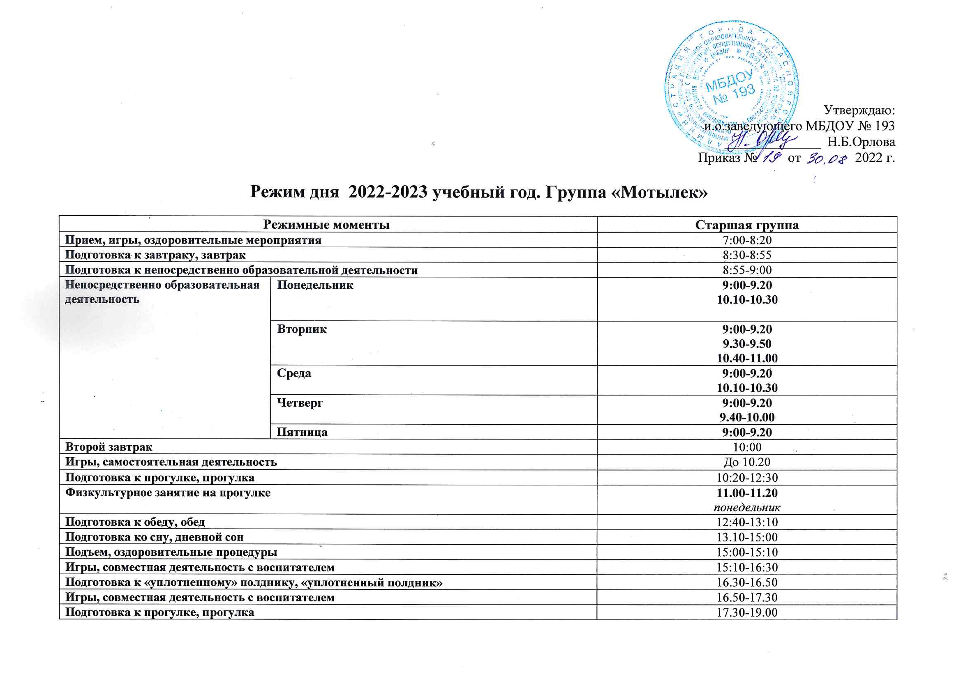

Режим дня 2022-2023 учебный год. Группа «Звездочка»
Режимные моменты |  | Ранний возраст
Прием, игры, оздоровительные мероприятия |  | 7:00-8:20
Подготовка к завтраку, завтрак |  | 8:20-8:55
Подготовка к непосредственно образовательной деятельности |  | 8:55-9:00
Непосредственно образовательная деятельность | Понедельник | 9:00-9:10  9.20-9.30
 | Вторник | 9:00-9:10  9.20-9.30
 | Среда | 9:00-9:10  9.20-9.30
 | Четверг | 9:00-9:10
 | Пятница | 9:00-9:10  9.20-9.30
Второй завтрак |  | 10:00
Игры, самостоятельная деятельность |  | До 10:20
Подготовка к прогулке, прогулка |  | 10:20-11:30
Физкультурное занятие на прогулке |  | 11.00-11.10  среда
Подготовка к обеду, обед |  | 11:50-12:30
Подготовка ко сну, дневной сон |  | 12:30-15:00
Подъем, оздоровительные процедуры |  | 15:00-15:10
Игры |  | 15:10-16:30
Подготовка к «уплотненному» полднику, «уплотненный полдник» |  | 16.30-16.50
Игры, совместная деятельность с воспитателем |  | 16-50-17.30
Подготовка к прогулке, прогулка |  | 17.30-19.00

Режим дня 2022-2023 учебный год. Группа «Жучок»
Режимные моменты |  | Подготовительная  группа
Прием, игры, оздоровительные мероприятия |  | 7:00-8:30
Подготовка к завтраку, завтрак |  | 8:30-8:55
Подготовка к непосредственно образовательной деятельности |  | 8:55-9:00
Непосредственно образовательная деятельность | Понедельник | 9:00-9.25  9.35-10.00  10:40-11.05
 | Вторник | 9.00-9.25  9.35-10.00
 | Среда | 9:00-9.25  9.35-10.00  10:40-11.05
 | Четверг | 9:00-9.25  9.35-10.00  10.10-10.35
 | Пятница | 9.00-9.25  10.00 -10.25  10:35-11.00
Второй завтрак |  | 10:00
Игры, самостоятельная деятельность |  | До 10.50
Подготовка к прогулке, прогулка |  | 10:50-12:30
Физкультурное занятие на прогулке |  | 11.20-11.40  понедельник
Подготовка к обеду, обед |  | 12:40-13:10
Подготовка ко сну, дневной сон |  | 13.10-15:00
Подъем, оздоровительные процедуры |  | 15:00-15:10
Игры, совместная деятельность с воспитателем |  | 15:10-16:30
Подготовка к «уплотненному» полднику, «уплотненный полдник» |  | 16.30-16.45
Игры, совместная деятельность с воспитателем |  | 16.50-17.30
Подготовка к прогулке, прогулка |  | 17.30-19.00

Режим дня 2022-2023 учебный год. Группа «Муравьишка»
Режимные моменты |  | Средняя группа
Прием, игры, оздоровительные мероприятия |  | 7:00-8:30
Подготовка к завтраку, завтрак |  | 8:20-8:55
Подготовка к непосредственно образовательной деятельности |  | 8:55-9:00
Непосредственно образовательная деятельность | Понедельник | 9:00-9:15  9:25-9:40
 | Вторник | 9:00-9:15  9.55-10.10.
 | Среда | 9:00-9:15  9.45-10.00
 | Четверг | 9:00-9:15  9:25-9:40
Второй завтрак |  | 10:00
Игры, самостоятельная деятельность |  | До 10:20
Подготовка к прогулке, прогулка |  | 10:20-11:30
Физкультурное занятие на прогулке |  | 11.00 пятница
Подготовка к обеду, обед |  | 11:50-12:30
Подготовка ко сну, дневной сон |  | 12:30-15:00
Подъем, оздоровительные процедуры |  | 15:00-15:10
Непосредственно образовательная деятельность |  | 15.10-15.25  пятница
Игры, совместная деятельность с воспитателем |  | 15:30-16:30
Подготовка к «уплотненному» полднику, «уплотненный полдник» |  | 16.30-16.50
Игры, совместная деятельность с воспитателем |  | 16.50-17.30
Подготовка к прогулке, прогулка |  | 17.30-19.00

Режим дня 2022-2023 учебный год. Группа «Зайка»
Режимные моменты |  | 2 младшая группа | Старшая группа
Прием, игры, оздоровительные мероприятия |  | 7:00-8:20 | 7:00-8:20
Подготовка к завтраку, завтрак |  | 8:20-8:55 | 8:30-8:55
Подготовка к непосредственно образовательной деятельности |  | 8:55-9:00 | 8:55-9:00
Непосредственно образовательная деятельность | Понедельник | 9:15-9.30  10.05-10.20 | 9:40-10.00  10.25-10.45
 | Вторник | 9:15-9.30  9.40-9.55 | 9:00-9.20  10.15-10.35
 | Среда | 9:00-9:15  9.45-10.00 | 9.20-9.40  10.05-10.25
 | Четверг |  | 9:25-9.45  10.05-10.25
 | Пятница | 9:15-9.30  9:40-9:55 | 9:00-9:25  9.35-9.55
Второй завтрак |  | 10:00 | 10:00
Игры, самостоятельная деятельность |  | До 10.20 | До 10.20
Подготовка к прогулке, прогулка |  | 10:20-11:30 | 10:20-12:30
Физкультурное занятие на прогулке |  | 11.10-11.25  среда | 11.00-11.20  понедельник
Подготовка к обеду, обед |  | 11:40-12:10 | 12:40-13:10
Подготовка ко сну, дневной сон |  | 12:10-15:00 | 13.10-15:00
Подъем, оздоровительные процедуры |  | 15:00-15:10 | 15:00-15:10
Игры, совместная деятельность с воспитателем |  | 15:10-15:30  15.55-16.30 | 15:35-16:30
Непосредственно образовательная деятельность |  | 15.35-15.50  четверг | 15.10-15.30  четверг
Подготовка к «уплотненному» полднику, «уплотненный полдник» |  | 16.30-16.45 | 16.30-16.45
Игры, совместная деятельность с воспитателем |  | 16.50-17.30 | 16.50-17.30
Подготовка к прогулке, прогулка |  | 17.30-19.00 | 17.30-19.00

Режим дня 2022-2023 учебный год. Группа «Солнышко»
Режимные моменты |  | Средняя группа
Прием, игры, оздоровительные мероприятия |  | 7:00-8:30
Подготовка к завтраку, завтрак |  | 8:20-8:55
Подготовка к непосредственно образовательной деятельности |  | 8:55-9:00
Непосредственно образовательная деятельность | Понедельник | 9:00-9:15  9.25-9.40
 | Вторник | 9:00-9:15  9.55-9.50
 | Среда | 9:20-9:35  9.45-10.00
 | Четверг | 9:20-9:35  9.45-10.00
Второй завтрак |  | 10:00
Игры, самостоятельная деятельность |  | До 10:20
Подготовка к прогулке, прогулка |  | 10:20-11:30
Физкультурное занятие на прогулке |  | 11.00 пятница
Подготовка к обеду, обед |  | 11:50-12:30
Подготовка ко сну, дневной сон |  | 12:30-15:00
Подъем, оздоровительные процедуры |  | 15:00-15:10
Игры |  | 15:10-15:30
Непосредственно образовательная деятельность |  | 15.30-15.45  пятница
Игры, совместная деятельность с воспитателем |  | 15:30-16:30
Подготовка к «уплотненному» полднику, «уплотненный полдник» |  | 16.30-16.50
Игры, совместная деятельность с воспитателем |  | 16.50-17.30
Подготовка к прогулке, прогулка |  | 17.30-19.00

